Профессия Швея
Предмет Материаловедение

Тема 5  Ассортимент тканей | 21 | Ассортимент шерстяных тканей | 07.02
Выполненные задания отправлять на электронный адрес: vik.caverzina2017@yandex.ru

Тема: Ассортимент шерстяных тканей
Литература
Н.А. Савостицкий, Э.К. Амирова «Материаловедение швейного производства» §5.1

Выполненное задание сдать на проверку 08. 02. 2022 г.

Инструкция по выполнению

Источники шерстяного сырья
К шерстяным относят группу тканей, для производства которых применяется сырье, полученное от различных животных. Самыми известными «поставщиками» шерсти являются: овцы, ягнята, мериносы, шетландские овцы, шевиот, кашемировые козы, ангорские козы, ангорские кролики, верблюды, вигонь, альпака.
Ангора, кашемир, альпака — все эти виды тканей изготавливаются именно из пуха (кролика, альпаки и козы соответственно). Такие виды ткани, как бостон, букле, габардин, велюр драп, коверкот, плюш, ратин, фай, шевиот получают из шерсти овец.
По волокнистому составу шерстяные ткани можно разделить на две группы:
- Чистошерстяные. К ним относятся полотна, в которых допускается включение химических волокон не более 10%.
- Полушерстяные. Это ткани, в которых до 80% могут составлять вискоза, капрон, акрил или полиэстер.
Чистошерстяные ткани из тонкой шерсти, обладают наилучшими внешним видом, гигиеническими и теплозащитными свойствами, мягкостью.
Ткани из грубой шерсти уступают по качеству тканям из тонкой шерсти: они менее носки, менее упруги, жестки на ощупь.

Существует также классификация шерстяных и полушерстяных тканей по назначению. По ней все производимые полотна относятся к следующим видам:
- Пальтовые.
- Костюмные.
- Платьевые.
Пальтовые ткани отличаются большой (350—750 г/м²) плотностью, толщиной, а также повышенной износостойкостью и теплозащитными свойствами. Другие виды выпускаются в большей части из безворсовой ткани.
Плюсы и минусы шерстяной ткани рассмотрим более подробно. Следует отметить, что именно натуральная шерсть обладает неизменными характеристиками:
- достаточно эластична по своей структуре;
- способна держать форму;
- упругая и податливая;
- обладает свойством сохранять тепло длительное время;
- имеет высокий показатель гигроскопичности (свойство поглощать в себя влагу из воздуха);
- устойчивая к поглощению грязи и пыли;
- практически не поглощает запахов.
Среди недостатков шерсти — её деликатность и потребность в особом уходе. До сих пор шерсть является достаточно дорогостоящей, однако высокое качество, внешний вид и долговечность шерстяного изделия способны полностью оправдать цену.

- Байка. Материал имеет на поверхности небольшой мягкий ворс. Чаще всего ткань используется для пошива пижам, домашних халатов или легких летних пальто.
- Букле. Толстая рыхлая ткань с характерной узловатой поверхностью. Один из немногих материалов, который тяжело кроить и сшивать. Костюмы в стиле «шанель» из буклированной ткани выглядят очень привлекательно и элегантно.
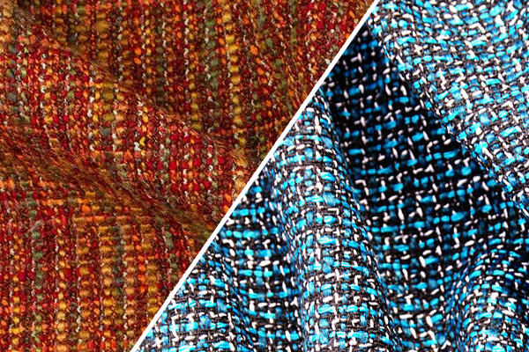
- Велюр. Шерстяная материя с густым ворсом. Бывает гладкокрашеным и с различными узорами, образованными путем приминания волосков на специальных прессах. Нарядные платья и костюмы, спортивная одежда и чехлы для мебели, обивка автомобильных салонов и портьеры – все это можно сделать из велюра.
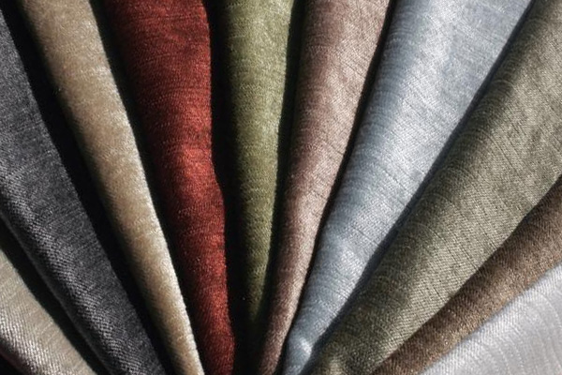
- Габардин. Плотная ткань с поверхностью в мелкий диагональный рубчик. Выполненная саржевым переплетением, она хорошо отталкивает воду, а со специальной обработкой становится полностью непромокаемой. Поэтому габардин используют для верхней одежды: плащей, курток и пальто, а также при производстве сумок и рюкзаков.
- Джерси. Мягкое, приятное на ощупь трикотажное шерстяное полотно, из которого любила шить наряды легендарная Коко Шанель. Чаще всего из этой ткани делают платья, юбки, элегантные женские костюмы или демисезонные пальто.
- Драп. Тяжелая, плотная, толстая ткань со свойлоченным ворсом. Из нее изготавливают теплые мужские и женские пальто.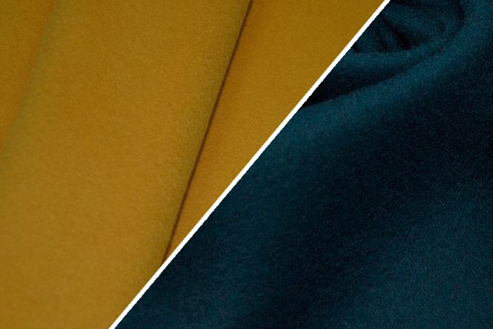
- Жаккард. Благодаря особому переплетению нескольких разноцветных нитей на этой ткани образуются причудливые выпуклые узоры. Женские пиджаки, пальто и костюмы из жаккардового полотна смотрятся весьма необычно и всегда привлекают внимание.
- Креп. Образованная из очень плотно скрученной нити ткань имеет шероховатую на ощупь поверхность с множеством небольших узелков. Материал пластичный и замечательно драпируется, что позволяет шить из него платья, юбки и костюмы самых замысловатых фасонов.
- Плюш. Зайчики и мишки, собачки и другие зверюшки из мягкого ворсистого плюша выглядят уютно и радуют не только детей, но и взрослых. А еще эта ткань используется в обивке мебели, изготовлении занавесок, скатертей и других изделий.
- Репс. Из этой тонкой, но плотной материи шьют офисные костюмы, брюки, юбки, школьную форму. Она практически не мнется и обладает хорошей устойчивостью к истиранию и другим механическим воздействиям.
- Твид. Эта ткань уже много лет является предметом национальной гордости шотландцев. Прочная и эластичная, она имеет небольшой ворс на поверхности и переплетение в мелкий рубчик. «Изюминкой» материала является неизменное присутствие цветных нитей, ненавязчиво вплетающихся в основное полотно. Из твида шьют пальто и куртки, костюмы и жилеты, брюки и юбки, а также головные уборы и шарфы.
- Фетр. Нетканый материал, образуемый при сваливании кроличьего и козьего пуха. Из него получается красивая обувь, элегантные шляпы и кепки, женские палантины и накидки. В последнее время стало очень модным мастерить из фетра различные декоративные изделия для украшения интерьера.
- Фланель. Мягкая шерстяная ткань с двухсторонним начесом. Самое распространенное применение – домашние халаты и пижамы, уютные куртки и толстовки, теплые спортивные костюмы.
- Шотландка. Самая известная клетчатая ткань. Мягкая и уютная, она с успехом используется для пошива мужских рубашек, детской одежды, женских юбок и платьев.

Задание 1
1. Изучить теоретический материал по теме «Ассортимент шерстяных тканей». Записать классификацию шерстяных тканей:
- по волокнистому составу;
- по назначению.
2. Заполнить таблицу:
№ | Наименование шерстяной ткани | Область применения
1
2
3
4
5
6
7
8
9
10
11
12
13
14

На оценку «4» дополнительно к заданию 1
Задание 2: заполните таблицу

Достоинства шерстяных тканей | Недостатки шерстяных тканей

На оценку «5» дополнительно к заданию 1,2

Задание 3: ответить на вопрос

Назовите свойства тканей, которые необходимо учитывать при изготовлении следующих видов одежды:

а) пальто;
б) костюма;
в) платья.

